
Sovička Číslo 1/2016
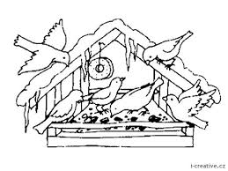
Milí rodičia, starí rodičia, milé naše deti,
Prvý januároví týždeň patril vtáčikom- Zima v prírode a Tajomstvo kŕmidla- spoznávali sme rôzne druhy vtáčikov, ich typické znaky, s deťmi sme pripravili pre vtáčikov pochúťku - semienka v masti , ktorú sme rozvešali po stromoch na našom školskom dvore.
Témou ďalšieho týždňa boli - Zima v prírode, Nie je spáč ako spáč. Deti spoznávali voľne žijúce zvieratá ,ich spôsob života v zime, ale aj ochranu a starostlivosť o zvieratká v tomto období. Dramatizovali rozprávku O rukavičke, určovali poradie podľa daných kritérií - ktoré zvieratko prišlo do rukavičky prvé, posledné, počítali lesné zvieratá a maľovali najobľúbenejšie voľne žijúce zvieratko. Prostredníctvom jazykových hier si rozvíjali schopnosť rozlišovať písmenko na začiatku slova označujúce lesné a voľne žijúce zvieratá.
Posledný januárový týždeň patril fašiangovému obdobiu - Kto sa skrýva pod maskou. Prostredníctvom rozhovorov, riekaniek, žartovných básní a piesní deti spoznávali tradičné zvyky a krásu ľudovej kultúry, ktoré vyvrcholilo karnevalom. Fotky z karnevalu, ktorý sa uskutočnil dňa 29.1 si môžete pozrieť na webovom sídle našej školy..
Dňa 25.1. - prišlo k nám divadielko a zahralo nám rozprávku o Jankovi Hraškovi. Deťom sa rozprávka veľmi páčila a hercov odmenili dlhým potleskom.

Dňa 28.1. zavítali k nám mladí herci z divadla Klaunov poklad. Do svojich interaktívnych hier zapájali aj deti, ktoré spoznávali rôzne profesie a povolania, ich typické znaky a význam.

Pre rodičov... DEPISTÁŽ ŠKOLSKEJ SPÔSOBILOSTI
V materských školách, pred zápisom detí do škôl, robia odborní zamestnanci Centra pedagogicko-psychologického poradenstva a prevencie orientačnú depistáž školskej zrelosti detí, kde je možnosť zachytenia oslabených čiastkových funkcií. Následne ich možno individuálne pod odborným dohľadom v centre docvičiť, formou stimulácií. Ak sa preukáže viac oslabených funkcií odporúča odborný zamestnanec odklad školskej dochádzky, prípadne návštevu iných odborných pracovísk v závislosti od oslabenia (napr. neurologické vyšetrenie, logopedické), príp. vyjadrenie iného odborného lekára. Konečné rozhodnutie, či dieťa bude mať odklad školskej dochádzky alebo nie, je však na rodičovi a riaditeľovi školy, pre ktorú sa rodič rozhodne. Pripravenosť na školu ako i školská zrelosť dieťaťa sa posudzuje komplexne vzhľadom na celkový doterajší, no najmä aktuálny vývin dieťaťa. Posudzuje sa oblasť fyzická, rozumová, emocionálna, sociálna ako i oblasť motoriky.
Oblasť rozumového vývinu zahŕňa predovšetkým schopnosť nadobúdania, zapamätávania, a následne využitia získaných poznatkov. Pri učení sa novým veciam často využívame čiastkové funkcie ako je zrakové vnímanie (schopnosť vnímať podobnosti a odlišnosti detailov na obrázkoch), zrakové rozlišovanie (schopnosť rozlišovať a pomenovať základné geometrické tvary, poznať niektoré písmená a číslice), zraková analýza-syntéza (schopnosť skladať a rozkladať obrázky, kocky, puzzle, rozstrihané fotografie), sluchové vnímanie, rozlišovanie, sluchová analýza (schopnosť odlíšiť zhodné a odlišné slová a slabiky, rozpoznať prvé hlásky slov, rytmicky vytlieskať slová), priestorová orientácia (schopnosť orientovať sa na vlastnom tele, rozlišovať pojmy hore/dole, vpredu/vzadu, orientovať sa na ploche papiera), pozornosť (vydržať aspoň 15 min. pri činnostiach, ktoré dieťa nebavia, po krátkej pauze vedieť pozornosť opäť zamerať) a pamäť (vedieť si zapamätať aspoň 6 obrázkov z pexesa, naučiť sa krátku básničku). Súčasťou je i dostatočná úroveň všeobecnej informovanosti dieťaťa (vedieť povedať svoje meno, adresu, kde býva, koľko má rokov, popr. vymenovať ročné obdobia, časti dňa), vedieť pomenovať predmety vôkol seba, reprodukovať jednoduchú, krátku rozprávku, so zachovaním následnosti deja. Dôležitý je aj čistý rečový prejav (v prípade ťažkostí pri vyslovovaní hlások v slovách, zhluku spoluhlások a pod., zajakávaní, odporúčame navštíviť logopéda) a schopnosť rozlišovať základné farby. Vzhľadom na matematické predstavy vedieť počítať do 10, rozlišovať pojmy väčší/menší, viac/menej/rovnako, orientovať sa v čase. Dieťa by malo bez zaváhania vedieť ukazovať čísla do 10 na prstoch. Táto zručnosť veľmi skráti a zjednoduší nástup počítania v 1. ročníku. Oblasť motoriky pokrýva celkovú pohybovú zdatnosť dieťaťa. Patrí sem hrubá motorika, t.j. chodenie po schodoch hore/dolu bez pomoci, pridržiavania, vedieť zopakovať pohyb iného človeka, skákať na jednej nohe), jemná motorika (vedieť si napr. pozapínať/rozopnúť gombíky, zapnúť/odopnúť zips, zaviazať si šnúrky, vystrihovať podľa čiar), grafomotorický prejav (vedieť sa podpísať, nakresliť postavu, zviera, prekresliť línie podľa predlohy), s čím súvisí i správne držanie ceruzky. Je potrebné si všimnúť aj používanie jednej „šikovnejšej“ ruky, pravej alebo ľavej. Ak si dieťa počas písania prekladá ceruzku z pravej do ľavej, prípadne opačne a kreslí aj jednou aj druhou, môže ísť o nevyhranenú lateralitu, ktorá môže v škole spôsobovať problémy. Písanie totiž patrí medzi najčastejšie a najzákladnejšie činnosti v školskom procese. V rámci sebaobslužných činností by sa dieťa malo vedieť samostatne obliecť, obuť umyť sa, riešiť toaletu, jesť príborom.
Z pohľadu sociálnej a emocionálnej oblasti je zrelé dieťa schopné nadviazať kontakt s dospelými a rovesníkmi, začleniť sa do kolektívu, ovládať základy spoločenského kontaktu (pozdraviť, požiadať, poďakovať), vedieť sa prispôsobiť určeným pravidlám, pracovať samostatne podľa zadaných inštrukcií. Svoje city a impulzy by malo primerane kontrolovať aj v záťažových situáciách, odložiť uspokojenie vlastných potrieb, v prospech skupiny a vedieť sa primerane vyrovnať s neúspechmi, či prehrou v spoločenskej hre. Úspešné zvládnutie nástupu do školy ako i ďalších ročníkov tkvie aj v samotných rodičoch detí, nakoľko práve rodič sprevádza, usmerňuje a podporuje svoje dieťa, aby bolo dostatočne pripravené, sebavedomé a schopné zdolávať i ťažšie chvíle v škole. Preto i domáca príprava už v predškolskom veku - precvičovanie grafomotoriky na pracovných listoch- je dôležitým predpokladom dobrej adaptácie na školské povinnosti.
Aj tento rok bude u nás prebiehať depistáž. Termín Vám dáme včas vedieť.
Viac si môžete preštudovať na http://www.cpppap.sk/ alebo http://www.cppppzm.sk/
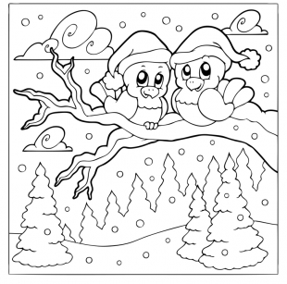
Už vieme...

Sedí vrabec za oblokom, smutne čviriká, tlačí sa mu pod krídelka, zima veliká.
Nezobol od rána ani máčny mak, nuž ho deti neboráka nenechajme ta.
Padá sniežik, padá sneh na malú sýkorku. Učupená na oblokom čaká na kôrku.
Nasypme je deti odrobiniek pá, nech si zobne lebo ešte ďaleko jar.

Padá sniežik na jedličku, obsypal aj veveričku. Veverička veselo, poskakuje si smelo.
Raz zvieratká ráno vstali, preveľmi sa čudovali. Stratila sa lúčka zelená, prikryla ju biela perina.
Čo budeme v zime jesť, kto naplní kŕmelec? Zvieratká už teraz vedia, že pomôžu dobrí ľudia.

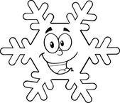
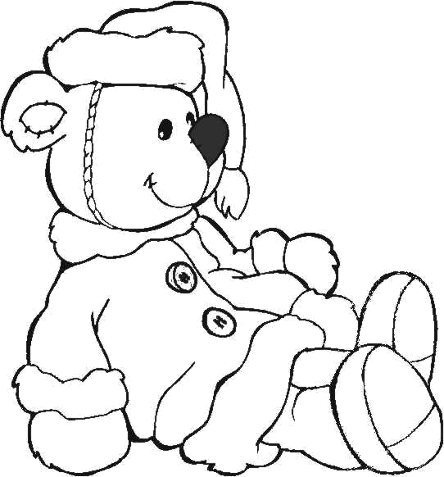
Pozrite sa husto sneží, malý zajko poľom beží, hopi sem a hopi tam, kdeže sa ja podieť mám?
Príď k nám zajko do školičky, zahráme ti na husličky, fidli sem a fidli tam, tu nebudeš nikdy sám.

Bim –bam – bim – bam, spadla vločka snehová,
bim – bam – bim –bam, zobudila medveď.
Vstávaj medveď bim –bam –bom, zober sánky a poď von.

Medveď sa však naľakal, že on veru privčas vstal.
Obrátil sa zavrel dom a ďalej spal bim –bam –bom..


Keď šašovia ožívajú, fašiangy sa začínajú.
Šašo jašo šaškuje, s loptičkami žongluje.

Uplietol si šašo šál, na krk si ho večer dal.
Mával šálom v jednom kuse, zabudol ho v autobuse.

Mami, oci, čítajte mi... Ako sa medveď Spachtoš prebudil zo sladkého spánku
Medveď Spachtoš patrí k tým zvieratám , ktoré celú zimu prespia v teplom pelechu. Ukladá sa na odpočinok do svojho brlohu, ktorý si sám upraví. Najradšej sa nasťahuje pod skalný previs. Tam si svoj brloh vystelie najskôr zelenými vetvami od sváka Smreka a samotnú posteľ suchou trávou. Na sklonku jesene má už pelech pripravený, no ešte sa musí poriadne vypásť, aby vydržal spať takú dlhú dobu. Ak by zaľahol do brlohu s prázdnym bruchom, prebudil by sa uprostred zimy a bolo by s ním zle-nedobre. So škvŕkajúcim bruchom sa veru zle spí každému živému stvoreniu prababičky Prírody a už tobôž medveďovi Spachtošovi. Jeden rok sa Spachtoš na malinách a čučoriedkach tak vypásol, že by bol mohol prespať nie jednu, ale aj dve zimy za sebou. Spokojne zaľahol do vzorne upraveného brlohu. Inokedy nemohol dlho-predlho oka zažmúriť, prevaľoval sa z jednej strany na druhú, no nie a nie zaspať. Tento krát s plným bruchom ho vzali driemoty hneď. Medveď Spachtoš spal takým hlbokým spánkom, že o tom, ako vonku vládne zima, sa mu ani len nesnívalo. Naopak snívali sa mu samé pekné sny. Najskôr ako našiel v starom strome med od lesných včiel, ktorý mu vždy náramne chutil. Potom zase ako si maškrtil na sladkých malinách. Keď sa mu začal snívať ďalší krásny sen, odrazu sa prebudil. Do brlohu mu totiž začalo zo všetkých strán zatekať. Celý kožuch mal skrz-naskrz premočený, a tak ak nechcel ochorieť, musel vyliezť von. - Čo sa to tam robí? - hundral si Spachtoš popod nos. - Vari sa už tak rýchlo pominula zima? Veď sa mi prisnilo ešte len zopár pekných snov. Keď medveď Spachtoš vyliezol von, nevedel, či v lesnom zátiší panuje naozaj ešte zima alebo už nastúpila jar. V lese ležali už len kde tu malé fliačiky snehu a husto pršalo. - Ktohovie aký je teraz vlastne mesiac? - opýtal sa medveď Spachtoš nahlas, aby ho niekto počul. Hodnú chvíľu sa však nikto neozval. Až keď Spachtoš zakričal druhý raz, ozval sa tesárik Triesoček: - Teraz panuje január, medveď Spachtoš. Toto že je január? - čudoval sa medveď a nechápavo krútil zmoknutou, strapatou hlavou. Január je predsa zimný mesiac, nie jarný. Ak by bol január, tak by ma nemohol z brlohu vyduriť teplý dážď. Chrápal by som si tam a pokojne sníval. To by si však zima nesmela odskočiť na pár dní na sever, - podotkol tesárik Triesoček. Teraz je naozaj január, no zima si so sebou vzala aj svojich dvoch sluhov: mráza Štipľavčeka a sneh Bielika. Preto to tu nevyzerá na to, že je ešte stále zima. Veru tak, prikývol medveď Spachtoš. Keby si mi to nepovedal, tak by som každému tvrdil, že už k nám zavítala jar. Už by som si ani nešiel zdriemnuť na druhý bok. A to si veru ešte pôjdem, len sa sem musí vrátiť zima, mráz a sneh. Tak veľmi sa teším na tie sladké, zimné sny.- A čo budeš robiť, ak sa už náhodou zima zo severu nevráti? -vyzvedal ďalej tesárik. To veru neviem, - odvetil Spachtoš. - Nám medveďom prababička Príroda nariadila povinný spánok počas celej zimy. A aj nás naň pripravila. Ťažko je nám ale driemať v mokrom a studenom brlohu. Pre mňa je zima najlepšia vtedy, keď mám pelech zavalený poriadnou perinou snehu. Vtedy mám v pelechu teplo a chrápe sa mi ako v bavlnke. Keď mi však doň zateká dážď, už je po sladkom spánku a snívaní o malinách a jahodách. A nechcel by si niekedy to nariadenie prababičky Prírody povinne spávať počas zimy porušiť? - pokúšal medveďa tesárik. Aspoň by si vedel, ako vlastne vyzerá zima. - Ani za svet! - odvetil medveď Spachtoš. Ja by som si rád pospal aj dlhšie, ale čo, keď ma zo snenia zobudí škvŕkanie hladného brucha. No a s prázdnym bruchom nielenže už nezaspím, ale ak ma aj náhodou zoberú driemoty, tak sa mi snívajú hrozné sny.
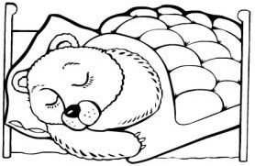
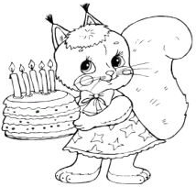
Medveď Spachtoš sa musel ešte pár dní ponevierať lesom, kým obschol a vysušil sa mu aj brloh. Napokon sa návratu zimy dočkal. Tá si svoju krátku neprítomnosť potom vrchovato vynahradila. Snehom Bielikom zaviala celú dolinu. Vetrisko Severisko zafúkal brloh medveďa Spachtoša takým vysokým závejom, že si s ním nevedelo dať dlho rady ani Slnko Zlatoviečko. Jar už slúžila dobrých pár dní, keď sa medveďovi Spachtošovi uráčilo vyliezť z vyhriateho pelechu. V doline už rozvoniavali kvety podbeľa i prvosienky. V tom roku spal medveď Spachtoš najdlhším zimným spánkom, trval až do konca marca.
Oslávenci...
Januároví oslávenci - Saška Čentéšová, Vaneska Mikušová, Emka Blahová,
Nelka Kordáčová, Matiasko Miko Alexko Jansen Van Vuuren , Ninka Matejková, Teuško Matejka

Ešte raz všetko najlepšie!

Pre maškrtný jazýček... Fánky
Suroviny: 2 vajcia, 250g tvarohu, 300g hladkej múky, 2 PL kryštálového cukru,1 zarovnanú ČL sódy bikarbóny, štamperlík rumu, 1 dcl mlieka, olej na vysmážanie, cukor na obaľovanie. Postup: Všetky suroviny zmiešame a vypracujeme hladké cesto. Rozvaľkáme a radielkom spolu s deťmi krájame obdĺžniky. Smažíme na horúcom oleji z obidvoch strán. Ešte teplé obaľujeme v práškovom cukre.
Dobrú chuť!
Milí rodičia, starí rodičia a priatelia školy!

Aj tento rok nám môžete pomôcť skvalitniť edukačný proces, spríjemniť a obohatiť našim deťom hry a každodenné aktivity tak, že darujete 2% z dane Rodičovskému združeniu pri ZŠ s MŠ Čakajovce...
Všetky podrobné informácie a tlačivá Vám radi poskytneme v MŠ, alebo si ich môžete stiahnuť v nasledujúcich dňoch na webovom sídle školy www.zscakajovce.edu.sk

SRDEČNE VÁM ĎAKUJEME!

